 |  |  |  | Проект
ЧĂВАШ РЕСПУБЛИКИН КУЛЬТУРА,  НАЦИОНАЛЬНОÇСЕН ĚÇĚСЕН ТАТА  АРХИВ ĚÇĚН МИНИСТЕРСТВИ |  |  | МИНИСТЕРСТВО КУЛЬТУРЫ,  ПО ДЕЛАМ НАЦИОНАЛЬНОСТЕЙ И  АРХИВНОГО ДЕЛА ЧУВАШСКОЙ РЕСПУБЛИКИ
ПРИКАЗ  ____________ __________№  Шупашкар хули |  |  | ПРИКАЗ  ____________ № __________  г. Чебоксары

Об утверждении границ территории объекта культурного наследия (памятника истории и культуры) регионального (республиканского) значения «Никольская церковь», 1894 г., расположенного по адресу: Чувашская Республика, Порецкий муниципальный округ, с. Мишуково, ул. Северная, д. 3а

В соответствии с Федеральным законом от 25 июня 2002 г. № 73-ФЗ «Об объектах культурного наследия (памятниках истории и культуры) народов Российской Федерации», Законом Чувашской Республики от 12 апреля 2005 г. № 10 «Об объектах культурного наследия (памятниках истории и культуры) в Чувашской Республике», постановлением Кабинета Министров Чувашской Республики от 4 июня 2012 г. № 216 «Вопросы Министерства культуры, по делам национальностей и архивного дела Чувашской Республики» п р и к а з ы в а ю:
1. Утвердить прилагаемые границы территории объекта культурного наследия (памятника истории и культуры) регионального (республиканского) значения «Никольская церковь», 1894 г., расположенного по адресу: Чувашская Республика, Порецкий муниципальный округ, с. Мишуково, ул. Северная, д. 3а, принятого на государственную охрану постановлением Совета Министров Чувашской АССР от 25 февраля 1974 г. № 128 «Об утверждении списков памятников истории и культуры Чувашской АССР, подлежащих государственной охране».
2. Контроль за исполнением настоящего приказа возложить на первого заместителя министра культуры, по делам национальностей и архивного дела Чувашской Республики, курирующего соответствующее направление деятельности.
3. Настоящий приказ вступает в силу через десять дней после дня его официального опубликования.

Министр С.А. Каликова
Утверждены
приказом Министерства культуры,
по делам национальностей и архивного дела
Чувашской Республики
от _________ № __________

Границы территории объекта культурного наследия (памятника истории и культуры) регионального (республиканского) значения «Никольская церковь», 1894 г., расположенного по адресу: Чувашская Республика, Порецкий муниципальный округ, с. Мишуково, ул. Северная, д. 3а

Схема границ территории объекта культурного наследия (памятника истории и культуры) регионального (республиканского) значения «Никольская церковь», 1894 г., расположенного по адресу: Чувашская Республика, Порецкий муниципальный округ, с. Мишуково, ул. Северная, д. 3а (далее - объект культурного наследия):
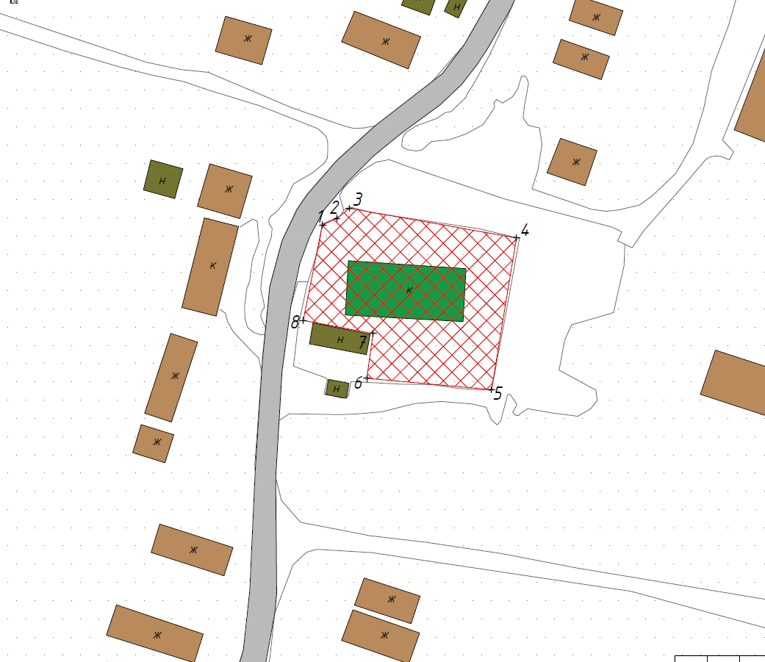

Условные обозначения:

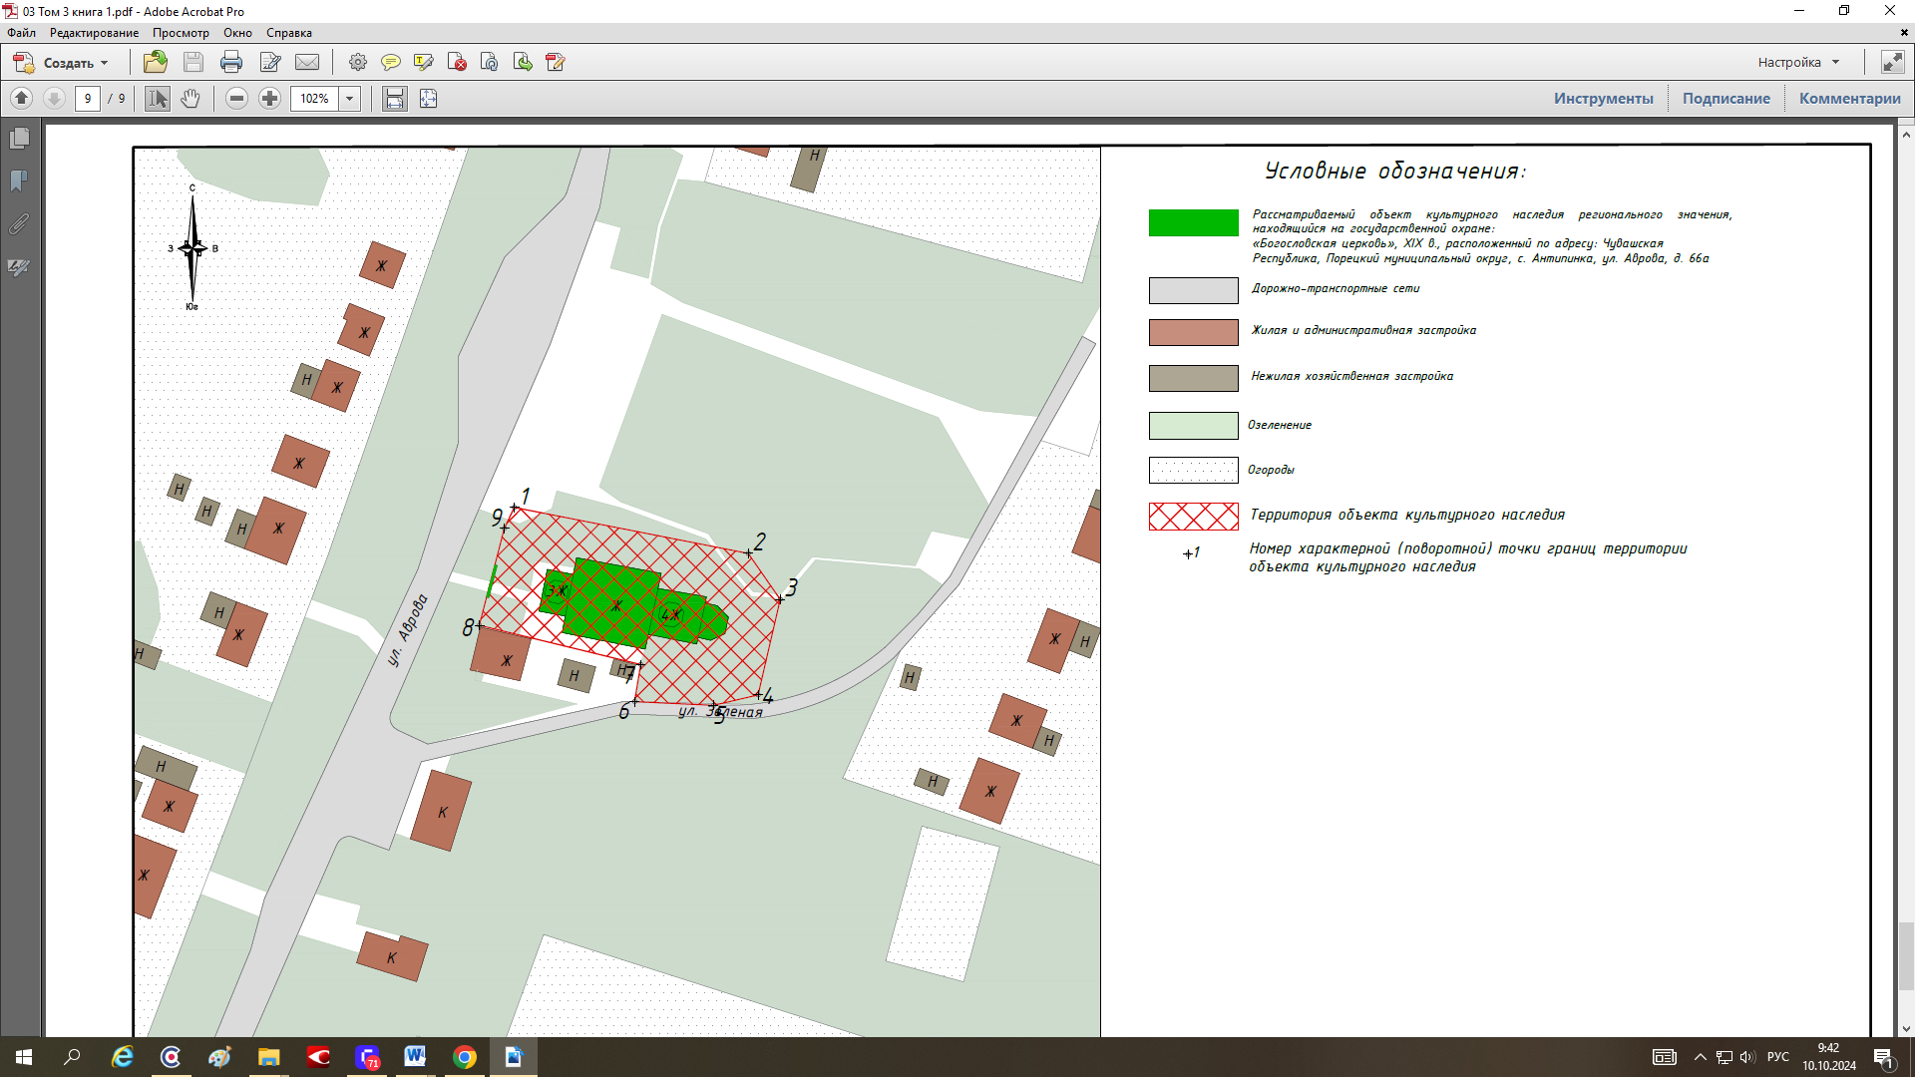 | Объект культурного наследия
 | Территория объекта культурного наследия
Номер характерной (поворотной) точки границ территории
объекта культурного наследия
Координаты
характерных точек границ территории объекта культурного наследия
в местной системе координат МСК-21

Номера точек | Координаты
Номера точек | X | Y
1 | 287159.69 | 1160464.25
2 | 287161.72 | 1160468.77
3 | 287164.82 | 1160472.59
4 | 287155.67 | 1160524.16
5 | 287108.83 | 1160516.43
6 | 287112.38 | 1160477.95
7 | 287126.17 | 1160479.90
8 | 287130.23 | 1160458.38
1 | 287159.69 | 1160464.25

Текстовое описание границ территории объекта культурного наследия

Прохождение границы |  | Описание прохождения границы
от точки | до точки | Описание прохождения границы
1 | 2 | от точки 1 на северо-восток 4,95 м до точки 2
2 | 3 | от точки 2 на северо-восток 4,92 м до точки 3
3 | 4 | от точки 3 на юго-восток 52,38 м до точки 4
4 | 5 | от точки 4 на юго-запад 47,48 м до точки 5
5 | 6 | от точки 5 на северо-запад 38,64 м до точки 6
6 | 7 | от точки 6 на северо-восток 13,93 м до точки 7
7 | 8 | от точки 7 на северо-запад 21,90 м до точки 8
8 | 1 | от точки 8 на северо-восток 30,04 м до точки 1

